Часто на уроках мы изучаем тему войны, читаем старые и новые произведения о Великой Отечественной войне, стараемся понять чувства солдат, проникнуться в ту атмосферу. Благодаря нашим героям, мы сейчас живём в мирной стране, строим дома, учимся в школе, дружим, влюбляемся, да и вообще наслаждаемся жизнью.
Мы должны почитать наших ветеранов и гордиться ими. Ведь они, даже когда было страшно, не струсили, смело смотрели фашисту в глаза, не боясь отдать жизнь за родину.
В моей семье было два прапрадеда-фронтовика. Один и второй прошли всю войну от начала и до самого конца.
Судьба Андрея Афанасьевича Слесаренко была очень жестока. Мой прадедушка попадал в плен, несколько раз сбегал, получив многочисленные травмы.
А Тамон Афанасьевич Ульченков, 1917 года рождения, можно сказать, исходил и исколесил всю страну. Тоже был в плену, но, добравшись до Японии, сбежал. Он умер 22 августа 2008 года. Ему было 91 год.
В нашей семье все мои родственники глубоко уважают моих прадедушек и гордятся ими. Их подвиги хранят в нашей памяти, несмотря ни на что, они были и остаются героями.
У прадедушек было очень много наград, которые они после войны носили. Но большинство из них украдено не уважающими ни себя, ни своё отечество людьми.
Я верю в то, что наша молодёжь является достойным преемником ветеранов. Мы всегда защищали, и будем защищать свою Родину от врагов!
Диденко Илона, ученица 10 «А» класса
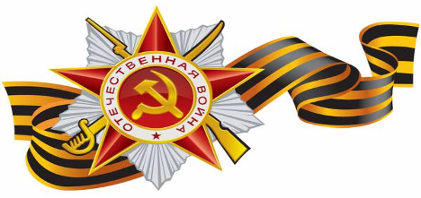
2013 г.

